2023125ZK12

(8分)未来若在一个未知星球上用如图甲所示装置“探究平抛运动的特点”。如图甲所示，悬点*O*正下方*P*点处有水平放置的炽热电热丝，当悬线摆至电热丝处时能轻易被烧断，小球由于惯性向前飞出做平抛运动。现对小球采用频闪数码照相机连续拍摄。在有坐标纸的背景屏前，拍下了小球在做平抛运动过程中的多张照片，经合成后，照片如图乙所示。*a*、*b*、*c*、*d*为连续四次拍下的小球位置，已知照相机连续拍照的时间间隔是0.10 s，照片大小如图乙中坐标所示，又知该照片的长度与实际背景屏的长度之比为1∶4，则：

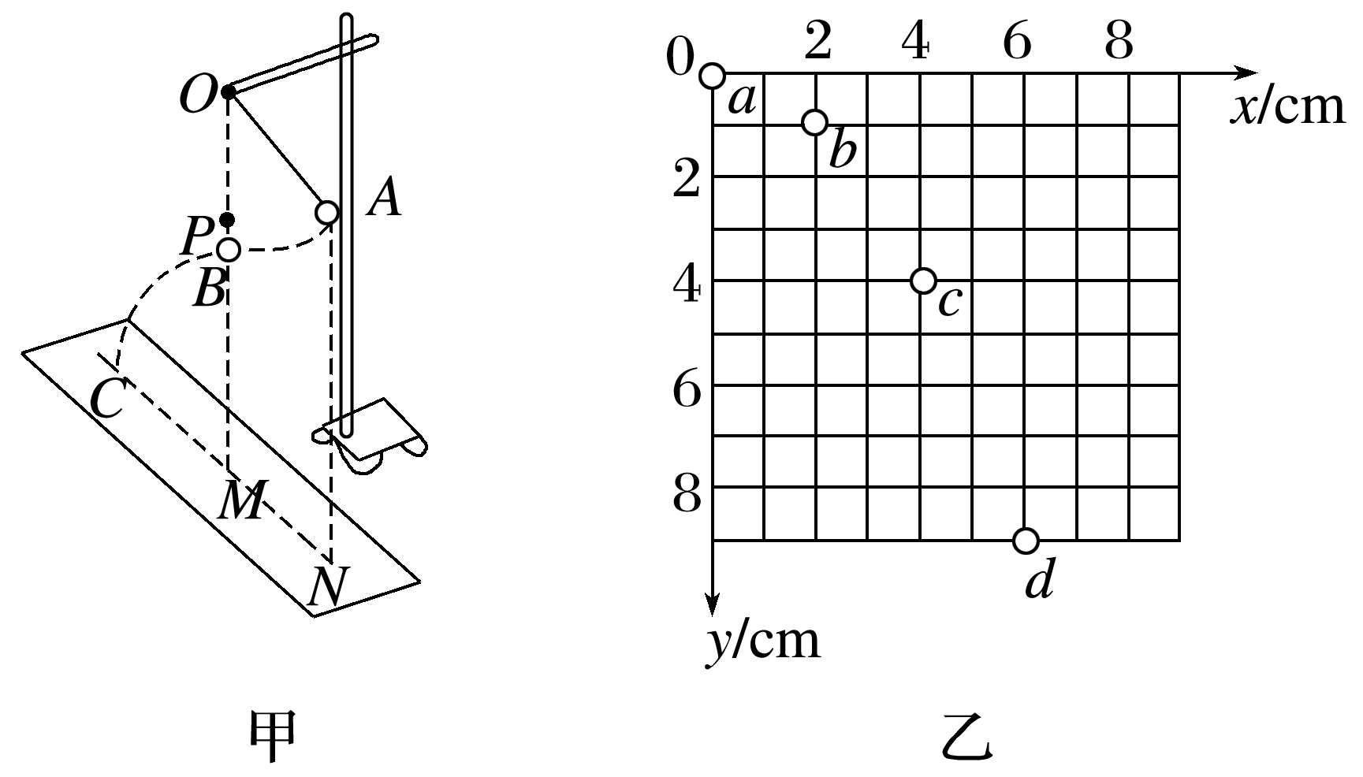

(1)由以上信息可知*a*点________(选填“是”或“不是”)小球的抛出点。

(2)该星球表面的重力加速度为________m/s2。

(3)小球平抛的初速度大小是________m/s。

(4)小球在*b*点时的速度大小是________m/s。